55111144ΗΗ
«ΚΑΤΑΣΚΕΥΗ ΞΥΛΙΝΟΥ ΚΑΤΑΣΤΡΩΜΑΤΟΣ ΕΠΙ ΠΑΣΣΑΛΩΝ (DECK) ΣΤΗΝ ΠΑΛΙΑ ΠΑΡΑΛΙΑ ΘΕΣΣΑΛΟΝΙΚΗΣ»

Τεχνική Έκθεση

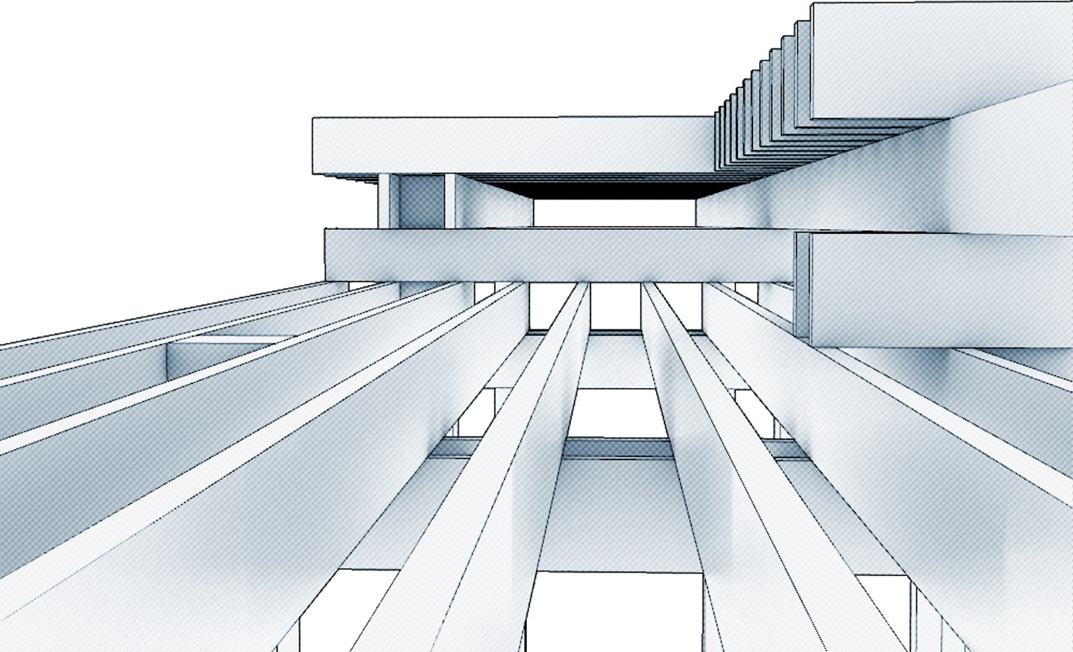

1.0 Εισαγωγή
Η παρούσα πρόταση για την κατασκευή ξύλινου καταστρώματος επέκτασης του υφιστάμενου κρηπιδώματος στο πιο εμβληματικό σημείο αναφοράς της Θεσσαλονίκης, την παλαιά παραλία, συνδέει την παρέμβαση με το «κατοικείν» του δημόσιου χώρου, τόσο με την έννοια της οικειοποίησής του από τους χρήστες του, όσο και με την αισθητική, λειτουργική και περιβαλλοντική διάσταση της αστικής τοπιογραφίας. Εστιακή επιδίωξη, σύμφωνη με το πνεύμα του παρόντος αρχιτεκτονικού διαγωνισμού ιδεών, είναι η παρέμβαση αυτή να χαρακτηρίζεται από μια ξεχωριστή ταυτότητα και ταυτόχρονα από την εναρμόνισή της με τις ιδιαιτερότητες του αστικού τοπίου με το οποίο διασταυρώνεται σε όλο το μήκος της διαδρομής της από το λιμάνι ως τον Λευκό Πύργο: πλατεία Ελευθερίας, πλατεία Αριστοτέλους, οδός Αγίας Σοφίας.

2.0 Κατευθυντήριες αρχές της πρότασης
Οι κατευθυντήριοι άξονες που προσδιορίζουν τους στόχους της πρότασης και ευθυγραμμίζονται με κρίσιμα ζητήματα της αστικής ζωής είναι:
- Η απόδοση ενός «ευδόκιμου» και φιλικού στους χρήστες του αστικού περιβάλλοντος.
- Ιστορική υπόμνηση στην μη υλοποιημένη σχεδιαστική πρόταση του Εμπράρ για επέκταση της παραλίας σε ένα δεύτερο χαμηλότερο επίπεδο από αυτό του υπάρχοντος κρηπιδώματος (Εικ_1).
- Η εμφανής παρουσία του υφιστάμενου κρηπιδώματος από ογκόλιθους μαρμάρου, που ορίζει το παραδοσιακό όριο της προκυμαίας.
- Συσχέτιση και εναρμόνιση της πρότασης με τις σχεδιαστικές προτάσεις των πρώτων βραβείων που προέκυψαν από τους αρχιτεκτονικούς διαγωνισμούς: α) Ανάπλαση της Πλατείας Ελευθερίας, β) Ανάπλαση της Πλατείας και του άξονα Αριστοτέλους, γ) Ανάπλαση του άξονα Αχειροποίητου – Αγίας Σοφίας, δ) Αστική Θαλάσσια Συγκοινωνία Θεσσαλονίκης, για την βελτιστοποίηση του αποτελέσματος όλων των αρχιτεκτονικών παρεμβάσεων.

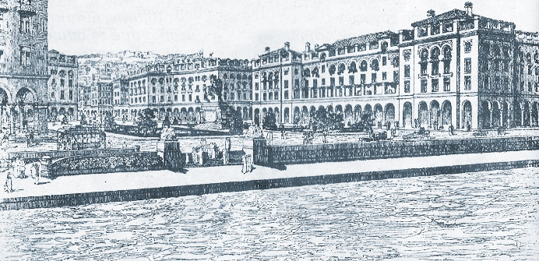
Εικ_1. Εμπράρ, Πλατεία Αριστοτέλους και διαμόρφωση της παραλίας σε ένα δεύτερο χαμηλότερο επίπεδο από αυτό του κρηπιδώματος, 1923.
(Πηγή: Χασιώτης, Ιωάννης Κ., Τοις Αγαθοίς Βασιλεύουσα Θεσσαλονίκη: ιστορία και πολιτισμός. Θεσσαλονίκη: Παρατηρητής, 1997).

3.0 Περιγραφή της πρότασης
Α. Οι δύο χωρικές ζώνες που διατρέχουν παράλληλα όλο το θαλάσσιο μέτωπο της παλιάς παραλίας, η ζώνη της επέκτασης και η ζώνη του υφιστάμενου κρηπιδώματος-πεζοδρομίου, είναι διακριτές και σε οργανική και διαλεκτική σχέση μεταξύ τους. Στόχος είναι οι παραπάνω χωρικές οργανώσεις με τα διαφορετικά ποιοτικά χαρακτηριστικά τους και με την ευδιάκριτη μεταξύ τους σχέση να προσφέρουν διαφορετικές εμπειρίες και συναισθήματα στους χρήστες τους.
Το κατάστρωμα της επέκτασης τοποθετείται σε ένα επίπεδο χαμηλότερο από αυτό του υπάρχοντος κρηπιδώματος – πεζοδρομίου (Εικ_2) για τέσσερις κύριους λόγους: α) ως μια παραπομπή στο σχέδιο του Εμπραρ, β) για διατήρηση και προβολή του παραδοσιακού ορίου της παραλίας σε όλο το μήκος της διαδρομής, γ) για ενίσχυση της αίσθησης της επαφής με το υγρό στοιχείο και δ) για μια μεγαλύτερη αυτονόμηση της παρέμβασης, ώστε αυτή να μπορεί να υλοποιηθεί χωρίς την ανάγκη παρεμβάσεων στο υπάρχον κρηπίδωμα – πεζοδρόμιο.

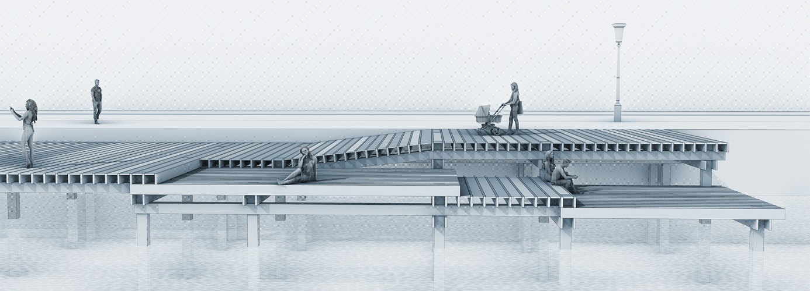
Εικ_2. Πρόσβαση στο χαμηλότερο επίπεδο του deck από το υψηλότερο υπάρχον κρηπίδωμα – πεζοδρόμιο μέσω ράμπας.

Β. Σε σημεία όπου το κατάστρωμα διασταυρώνεται με σημαντικούς άξονες, όπως αυτός της πλατείας Αριστοτέλους και της οδού Αγ. Σοφίας, διαμορφώνονται εγκολπώσεις αφενός για να τονιστεί το αίσθημα εισχώρησης των αξόνων αυτών μέσα στην θάλασσα και αφετέρου για να αμβλυνθεί η αίσθηση χάραξης ενός δεύτερου αυστηρού ορίου παράλληλου και ανταγωνιστικού με αυτό του υπάρχοντος κρηπιδώματος (Εικ_3).
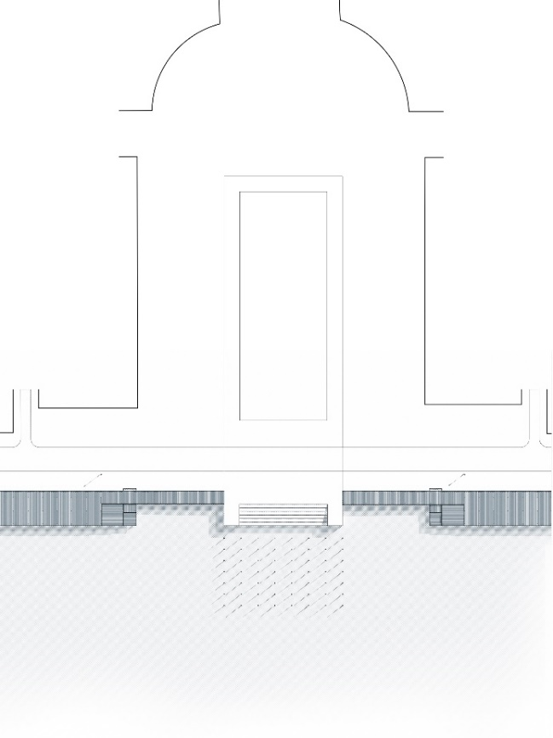 | Εικ_3. Εγκόλπωση του deck στο άξονα της Αριστοτέλους.

Γ. Διαμορφώνονται χωρικές συνθέσεις-ενότητες διαφορετικών επιπέδων με στόχο τόσο την απόδοση ενός χρηστικού-λειτουργικού χώρου, όσο και τη διαχείριση της επιφάνειας του deck ως πλαστικού αντικειμένου με αισθητικό ενδιαφέρον. Έτσι, οριοθετούνται περιοχές που αποκτούν ιδιαίτερα ποιοτικά και λειτουργικά χαρακτηριστικά παραμένοντας όμως αναπόσπαστα τμήματα της όλης διαμόρφωσης. Ειδικότερα, οι προτεινόμενες διαμορφώσεις σε χαμηλότερο επίπεδο διαχωρίζουν με ήπιο και διακριτικό τρόπο τον χώρο της κίνησης-ροής των πεζών από το χώρο της στάσης, συνάντησης και κοινωνικής επαφής. Έτσι, τα χαμηλότερα αυτά επίπεδα μετατρέπονται σε χώρους όπου κάποιος, «προστατευμένος» από τη διαμήκη κίνηση, μπορεί να σταματήσει ή να καθίσει στις αναβαθμίδες που σχηματίζουν αυτές οι χωρικές οργανώσεις δημιουργώντας τις κατάλληλες συνθήκες κοινωνικής επαφής και συνάντησης (Εικ_4).

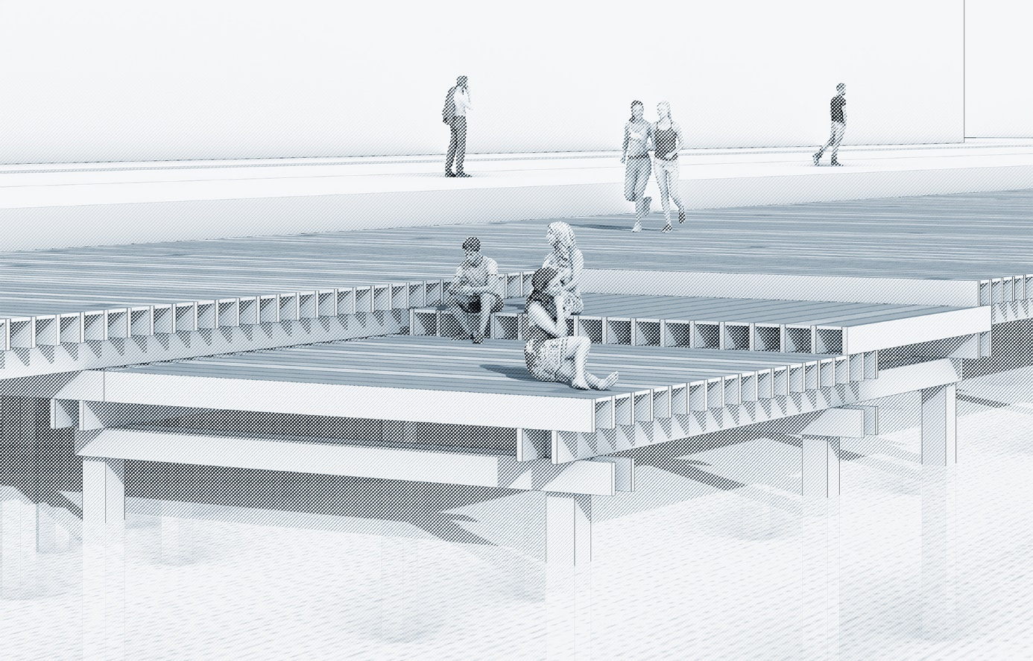
Εικ_4. Με τη «βύθιση» τμημάτων του καταστρώματος «απομονώνονται» περιοχές, οι οποίες αποκτούν ιδιαίτερα ποιοτικά και λειτουργικά χαρακτηριστικά.

4.0 Κατασκευαστικά χαρακτηριστικά - Διαδικασία δόμησης
Τα δομικά στοιχεία του υποβάθρου στήριξης του deck είναι ξύλινοι δοκοί (σταυρωτή επικολλητή ξυλεία, Cross laminated timber) διατομής 5Χ25 εκ., οι οποίοι διαστρώνονται σε παράλληλες σειρές. Στο μεσοδιάστημά τους τοποθετούνται οι ξύλινες λωρίδες σχηματίζοντας την τελική επιφάνεια του deck.
Η όλη δομή του deck είναι ένα πλέγμα από πέντε στρώσεις δοκών, με την κάθε στρώση κάθετη προς την άλλη. Για την δημιουργία διαμορφώσεων σε χαμηλότερο επίπεδο αφαιρούνται τμήματα των δοκών. Η όλη μέθοδος κατασκευής εξασφαλίζει τόσο τη στατική επάρκεια της δομής όσο και ένα ιδιαίτερο αισθητικό αποτέλεσμα από τον εμφανή χαρακτήρα της πλέξης (Εικ_5, 6).
Οι σανίδες του δαπέδου είναι τριών διαφορετικών αποχρώσεων, που τοποθετούνται με τυχαία σειρά, ώστε να παράγονται χρωματικές πυκνώσεις και αραιώσεις που προκαλούν οπτικό ενδιαφέρον.

Εικ_5. Προοπτική λεπτομέρεια της δομής καταστρώματος.
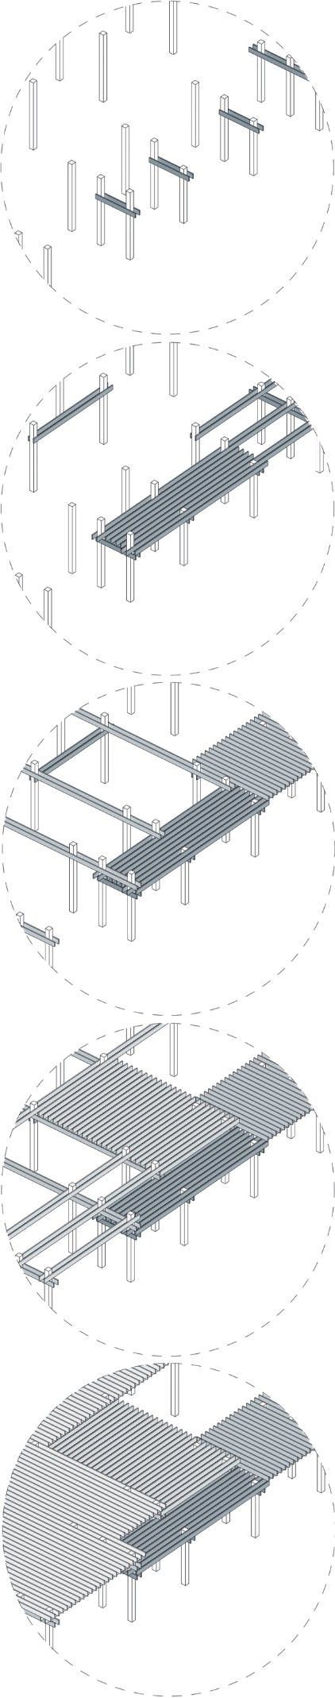 Εικ_6. Κατασκευαστικά βήματα

5.0 Ειδικότερα θέματα
Α. Για την ανάδειξη της μικρής προβλήτας-αποβάθρας του τέλους του 19^{ου} αιώνα (Εικ_7) έναντι της Πλατείας Ελευθερίας δημιουργείται μια εγκόλπωση στην προτεινόμενη παρέμβαση, ώστε να προβληθεί το ιδιαίτερο μορφολογικό της περίγραμμα και να ενδυναμωθεί το στίγμα της ιστορικής μνήμης.
Η προβλήτα διατηρώντας την αυτονομία της μορφής της γίνεται μέρος του συνεπίπεδου με αυτήν deck. Επιπλέον γίνεται το στοιχείο σύνδεσης με τον χώρο της 1^{ης} προβλήτας του Οργανισμού Λιμένα Θεσσαλονίκης.
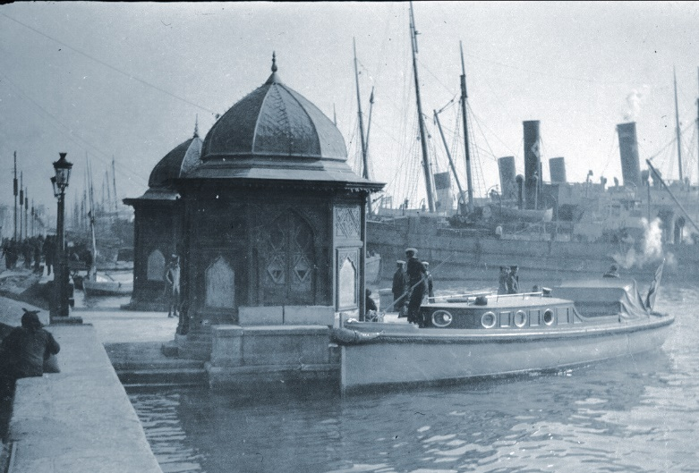 | Εικ_7. Η αποβάθρα στο ύψος της Πλατείας Ελευθερίας στις αρχές του 20^{ου} αιώνα.  Πηγή: https://archive.saloni.ca/1517

Β. Διαμορφώνονται δύο σημεία πρόσδεσης σκαφών. Το ένα διαμορφώνεται με την κατασκευή προβλήτας σε μικρή απόσταση από την πλατεία Ελευθερίας. Η προβλήτα αυτή σχεδιάζεται ώστε να είναι κατάλληλη τόσο για την εξυπηρέτηση της σχεδιαζόμενης αστικής θαλάσσιας συγκοινωνίας, όσο και για την πρόσδεση σκαφών αναψυχής ανάλογα με αυτά που σήμερα προσδένουν στο τρίγωνο του Λευκού Πύργου.
Επίσης η προτεινόμενη προβλήτα θα μπορούσε να υποδεχτεί την εγκατάσταση αναμονής επιβατών (όπως αυτή εμπεριέχεται στην βραβευμένη πρόταση του αρχιτεκτονικού διαγωνισμού) για την λειτουργεία της αστικής θαλάσσιας συγκοινωνίας Θεσσαλονίκης.

Η τοποθέτηση αυτής της προβλήτας παράλληλα με το με το παραλιακό μέτωπο υπαγορεύεται από την επιλογή να αποφευχθεί ο υπερτονισμός της παρουσίας ενός βραχίονα που εισβάλλει βίαια στην θάλασσα (Εικ_8).
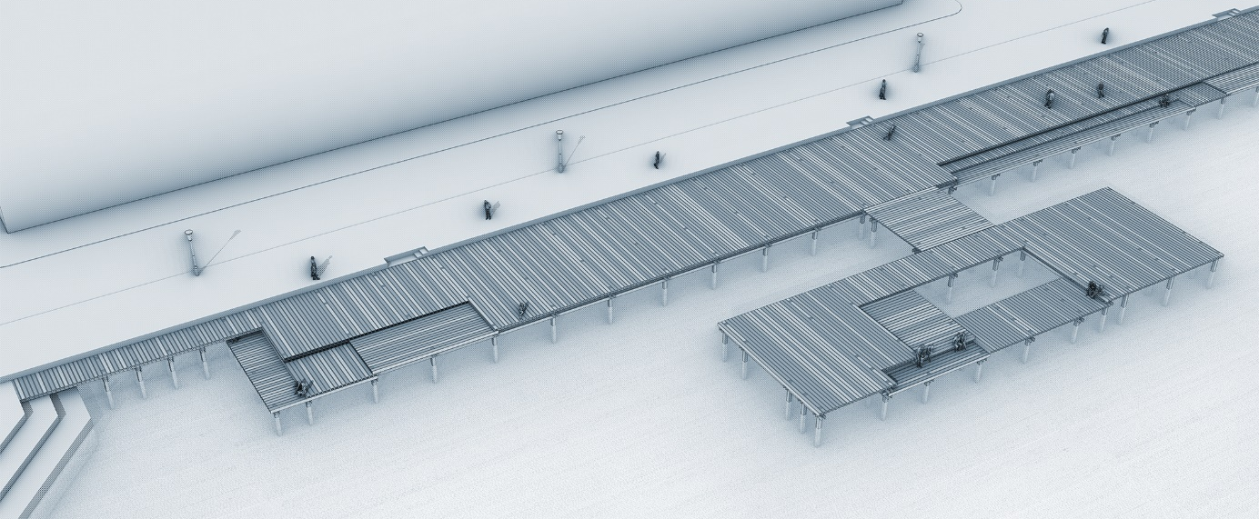
Εικ_8. Προβλήτα πρόσδεσης σκαφών αναψυχής και αστικής θαλάσσιας συγκοινωνίας.

Το δεύτερο σημείο πρόσδεσης σκαφών προτείνεται να είναι ο χώρος του deck που μεταξύ των οδών Βογατσικού και Χρυσοστόμου Σμύρνης. Η ζώνη αυτή, που σχεδιάστηκε για την φιλοξενία ιδιωτικών σκαφών, τοποθετείται σε ένα χαμηλότερο επίπεδο, για να εναρμονιστεί το ύψος του καταστρώματος με την ράμπα εισόδου στο σκάφος για την ομαλή επιβίβαση-αποβίβαση των επιβατών (Εικ_9).
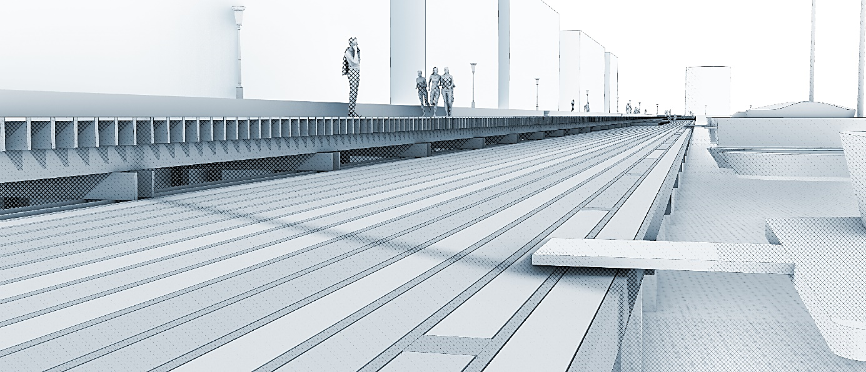
Εικ_9. Περιοχή υποδοχής σκαφών.

Γ. Τα φωτιστικά σώματα τοποθετούνται κάθετα και χωνευτά στο υφιστάμενο κρηπίδωμα σχεδόν στην βάση της επιφάνειας του deck. Η επιλογή φωτιστικών σωμάτων αυτού του τύπου υπαγορεύεται από την πρόθεση να μην είναι ανταγωνιστικά με τα υπάρχοντα φωτιστικά σώματα επί στύλου, τα οποία αποτελούν ταυτοποιητικό χαρακτηριστικό της παλιάς παραλίας (Εικ_10).
Το αποτέλεσμα αυτής της πρότασης για εγκατάσταση πρόσθετων φωτιστικών σωμάτων είναι η εξασφάλιση συνθηκών οπτικής άνεσης για τον περιπατητή και β) η δημιουργία μιας νυχτερινής εικονογραφίας που ενισχύει την προοπτική προς τον Λευκό Πύργο ή το λιμάνι αντίστοιχα.

Εικ_10. Μονάδα φωτιστικού σώματος.

6.0 Ενδεικτικός προϋπολογισμός
 | Μονάδα μέτρησης | Ποσότητα | Τιμή μονάδας | Τιμή σε ευρώ
Υποστυλώματα | κ.μ. | 150,0 | 4,000,0 | 600.000
Δοκοί | κ.μ. | 600,0 | 2.000,0 | 1.200.000,0
Δάπεδο deck | τ.μ. | 10.000,0 | 70,0 | 700.000,0
 | Σύνολο δαπάνης των εν λόγω υλικών |  |  | 2.500.000

Εργασίες εκτέλεσης του έργου (πασσαλώσεις και συναρμολόγηση της κατασκευής): 2.500.000,0 ευρώ.
Συνολικός προϋπολογισμός έργου: 5.000.000,0 ευρώ.

7.0 Χρονοδιάγραμμα
Διάρκεια έργου πασσαλώσεων: 7 μήνες
Διάρκεια τοποθέτησης δοκών: 2 μήνες
Διάρκεια τοποθέτησης δαπέδου deck: 1 μήνας

8.0 Περίληψη
The present architectural proposal focuses mainly on the creation of a "prosperous" and user-friendly space. The aim is to give the public a coastal zone with a special identity and at the same time harmonized with the peculiarities of the urban landscape.
The extension zone is placed at a level lower than that of the existing quay - sidewalk so that it is separated from the traditional border of the beach and can be implemented without the need for interventions in the existing quay - sidewalk.
Also, with the "sinking" of parts of the deck, areas with special quality and functional characteristics are created.

